Temat: Domy, domki, domeczki.
1. Obejrzyj prezentację „Budynki mieszkalne”.
- Wymień typy budynków.
- Który budynek jest największy?
- Który podobał Ci się najbardziej?
- W jakim budynku mieszkasz?
2. Opisz swój dom/mieszkanie.
Pytania pomocnicze.
- Gdzie mieszkasz? Podaj swój adres zamieszkania.
- Mieszkasz w domu czy w mieszkaniu?
- Budynek, w którym mieszkasz jest mały czy duży?
- Ile ma pomieszczeń? I jakie to pomieszczenia?
3. Opisz budynki.
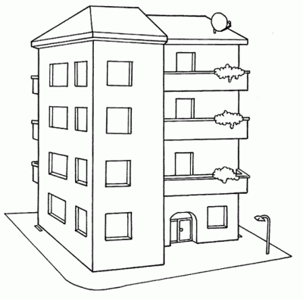

To jest …………………………………………….. Jest ……………………………( duży czy mały?).

Ma…………………….(ile?) balkonów i …………………………(ile?) okien.
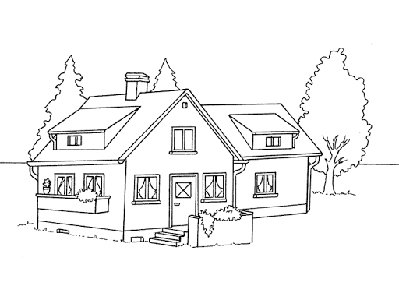
To jest …………………………… Jedno drzewo stoi ………….(gdzie?)
domu, a dwa stoją ………………. domem.
Ma ……okien i ………. balkon.
Na dachu jest …………………………
4. Znajdź i zakreśl 6 różnic na obrazkach.
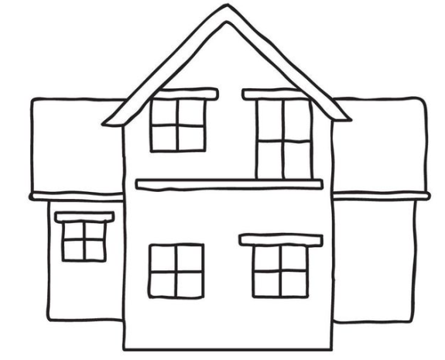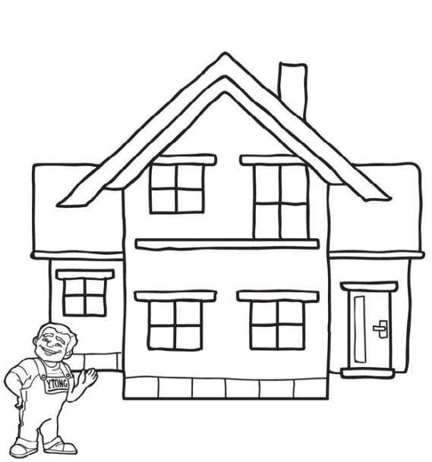

5. Który z budynków jest podobny do Twojego? Pokoloruj go.
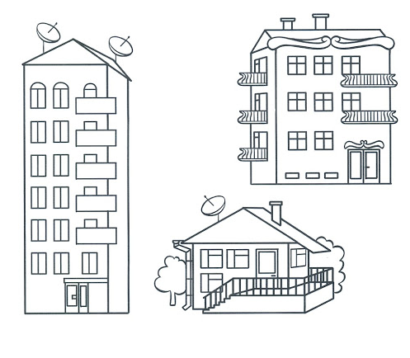6. Figury – przypomnienie.

KOŁO
TRÓJKĄT

KWADRAT

PROSTOKĄT
7. Z jakich figur jest ułożony domek? Odszukaj takie same figury i pokoloruj.
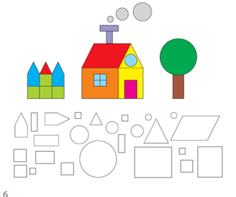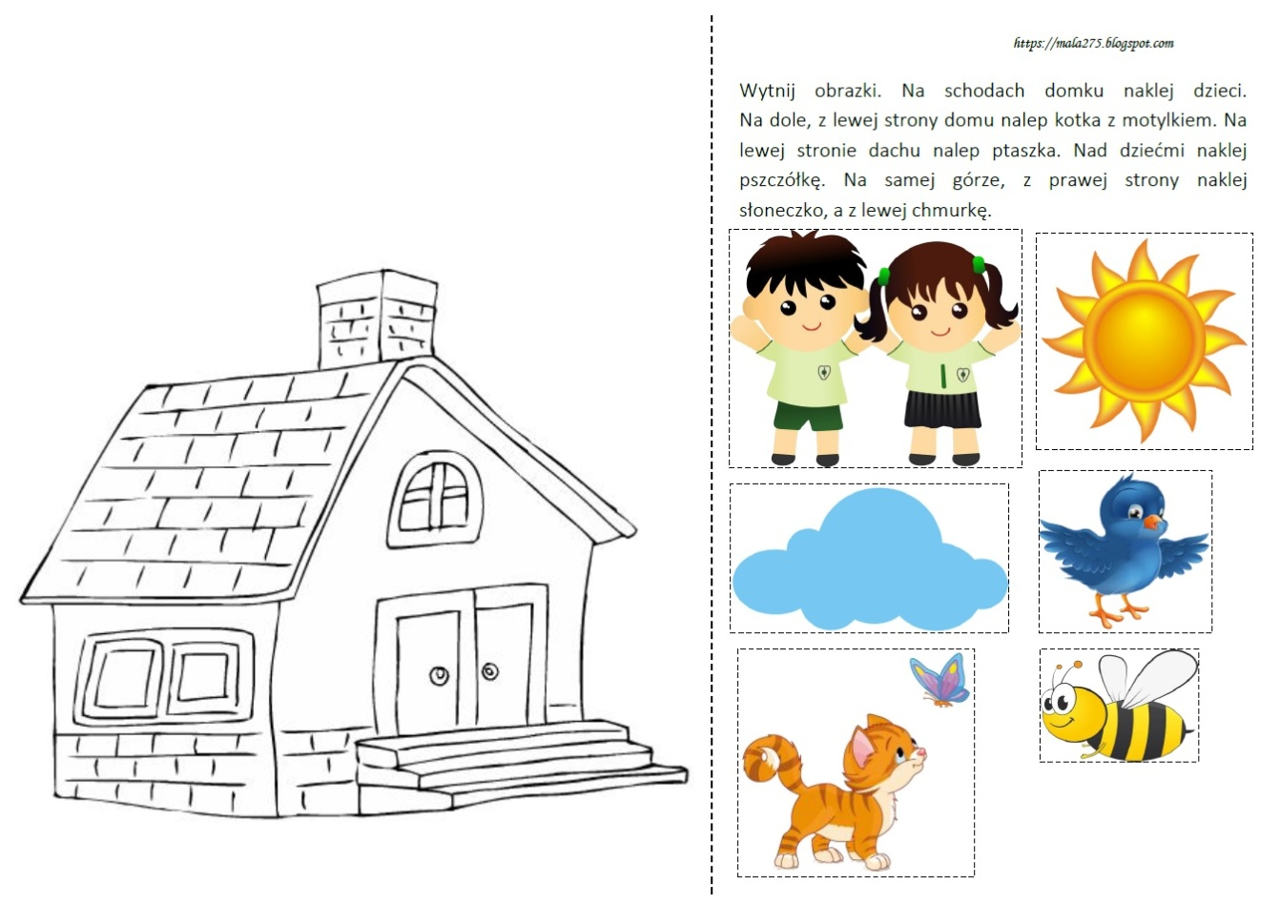

8. Znajdź kształty i policz.
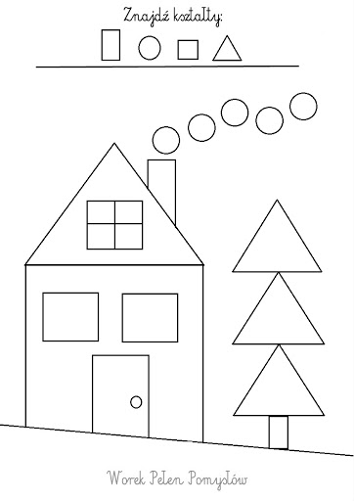

9. Poćwicz.
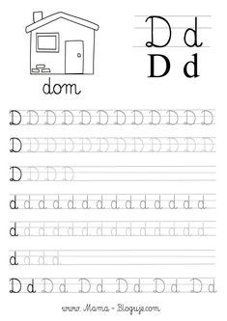
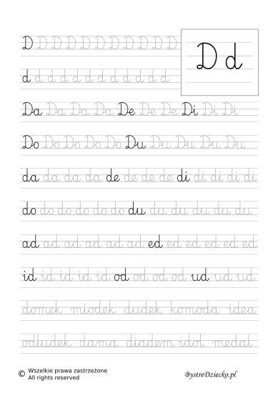
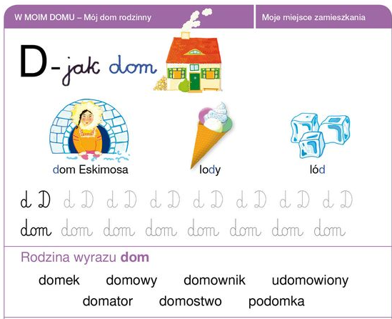
10. Zbuduj z klocków lub z kartonowych pudełek dom i blok.

